2026第十八届福建省大学生单片机应用设计竞赛
初赛报告书

参赛编号： (不必填，报名完成后由组委会編列)
作品题目： 户外露营安全智能环境感知系统
报名资料表：
队员姓名  (最多4名) | 学校/专业 | 联络电话 | QQ号  (加入竞赛讨论群用)
指导老师 (至少1名) | 学校 | 联络电话 | 联络电邮
选用单片机型号：_HT32F52352_ (可以使用任意信号单片机作为控制主板但需说明型号）
作品题目类型：_2.【智慧生活应用类】______
上表必填，并请参考附件说明，从本表以下开始撰写报告内容

- 作品摘要：(参考字数：300字以内)

近年来户外露营热潮兴起，但野外生物入侵、极端天气突变及帐篷内一氧化碳中毒等安全隐患频发。本项目旨在打造一款专为野外生存设计的“数字哨兵”——户外露营安全智能环境感知系统。
本系统以合泰 HT32F52352 微控制器为核心，融合红外热释电阵列、温湿气压传感器、超声波检测、雨量和光照传感器、高精度一氧化碳（CO）传感器，实现对营地周边360°生物入侵监测与帐内微气候环境的实时感知。系统具备多级预警机制，在面临危险时可触发本地声光爆闪报警，并通过 4G/北斗模组实现远程位置上报与 APP 弹窗同步预警。项目采用模块化结构与低功耗电源管理设计，确保设备能在野外提供全天候高可靠性的安全守卫，填补了当前露营装备“重娱乐、轻安全”的市场空白。

关键字： HT32F52352、户外露营安全、多传感器融合、物联网预警、低功耗设计

- 作品构想：(参考字数：500~1000字)
1. 创作构想来源与行业痛点分析 随着全民户外运动普及，深度露营日益频繁。然市面现有电子装备多侧重娱乐与舒适（如蓝牙音箱、氛围灯），缺乏针对“野外生存安全”的专业防护设备。深度露营玩家常面临三大致命威胁：
- 隐蔽生物入侵： 夜间视线受阻，除大型恒温动物外，响尾蛇等冷血动物靠近时，传统红外传感器往往难以察觉，极易引发人身伤害。
- 气象骤变与隐形毒气： 山区极易突降暴雨或骤然降温导致失温；更致命的是，冬季帐内使用燃气/柴火炉取暖，极易引发一氧化碳（CO）中毒。
- 离网失联与求救困难： 遇险时若用户处于熟睡或通信盲区，传统装备无法主动对外发出精准的求救信号。
2. 创新方法与解决思路 针对上述痛点，本项目摒弃冗余娱乐功能，以“极致安全监测”为核心，利用合泰 HT32F52352 的丰富接口，提出以下创新解决方案：
- 结构创新——“隐形式”顶置集成布局： 颠覆传统设备的笨重感，将系统物理布局解耦。将极其轻量化的“核心脑”（包含主控MCU、红外、超声波、环境传感器与通信天线）固定于帐篷顶端外部与内部交界处，与帐篷融为一体。顶置视野最开阔，不仅利于雨量与光照的精准侦测，更能通过空气动力学最快捕获上升的有害气体。而较重的大容量电池组则放置于地面地垫下，通过柔性线缆向顶部供电，极大增强了系统的稳定性与抗风性。
- 双模仿生探测技术： 针对冷血动物无法被红外轻易捕捉的缺陷，引入了“超声波阵列”。红外负责远距离恒温热源扫描，超声波负责近距离（帐篷周围1-2米）动态物体测距侦测，精准识别蛇类等小型入侵物。
- 多维交叉预警机制： 融合本地高声惊吓（蜂鸣器+爆闪）与云端求助。联动 4G Cat.1 与北斗卫星定位，一旦检测到环境异样或毒气超标，即使在离网或熟睡状态，也能将坐标与险情强推送至手机端。
3. 实用性与预期达成效果 本项目具有明确的商业落地场景。预期指标包括：实现半径3-5米的红外+超声波无死角交叉预警；暴雨与毒气（CO >50ppm）本地响应延迟<3秒；利用低功耗设计结合地置大容量电池组，实现设备连续一周以上的整夜守护续航能力。

三、作品设计方案与原理：(参考字数：700字以上並加上设计方块图、系统图说明)

1. 硬件系统整体架构与单片机资源分配 本作品以合泰 HT32F52352 为主控芯片，该芯片基于 ARM Cortex-M0+ 内核，最高运行频率 72MHz，拥有丰富的通信接口（2xUSART, 2xUART, 2xI2C, 2xSPI）、低功耗特性及 128KB Flash，资源完全满足物联网多传感器聚合节点的需求。系统主要由环境感知层、安全探测层、交互通讯层及电源管理层构成。
中心控制单元 (置于帐篷顶)： HT32F52352 (处理核心)
I2C / ADC 接口 (顶置感知矩阵)：
- I2C： 挂载温湿气压模块。
- ADC/I2C： 挂载光照传感器。
- ADC/EXTI： 挂载雨量传感器。
UART/USART 通讯接口：
- USART0： 连接北斗/GPS 定位模组。
- UART1： 连接 4G Cat.1 通讯模组（支持与主控双向通讯交互）。
- UART2： 连接数字一氧化碳模组。
EXTI (外部中断) 与定时器接口 (顶置感知矩阵)：
- GPIO 外部中断： 连接红外热释电阵列，用于人体或动物靠近检测。
- GPIO 定时器： 连接超声波探测模块，用于距离探测。
PWM / GPIO 接口 (声光报警交互层)：
- PWM： 驱动高分贝蜂鸣器发出警报声。
- GPIO： 控制高亮爆闪 LED 模块提供视觉警报。
底置电源系统： 大容量锂电池组 -> 拨动开关 -> 电源管理与稳压模块 (LDO) -> 通过线缆向帐篷顶端的主控芯片提供稳定的 3.3V/5V 供电。
云端与物联网交互层： 4G Cat.1 模组通过 MQTT/TCP/IP 协议将数据上传至云端工作流或物联网平台；云端平台根据数据状态，向用户端（手机 APP 或预警短信）推送实时状态与报警信息。
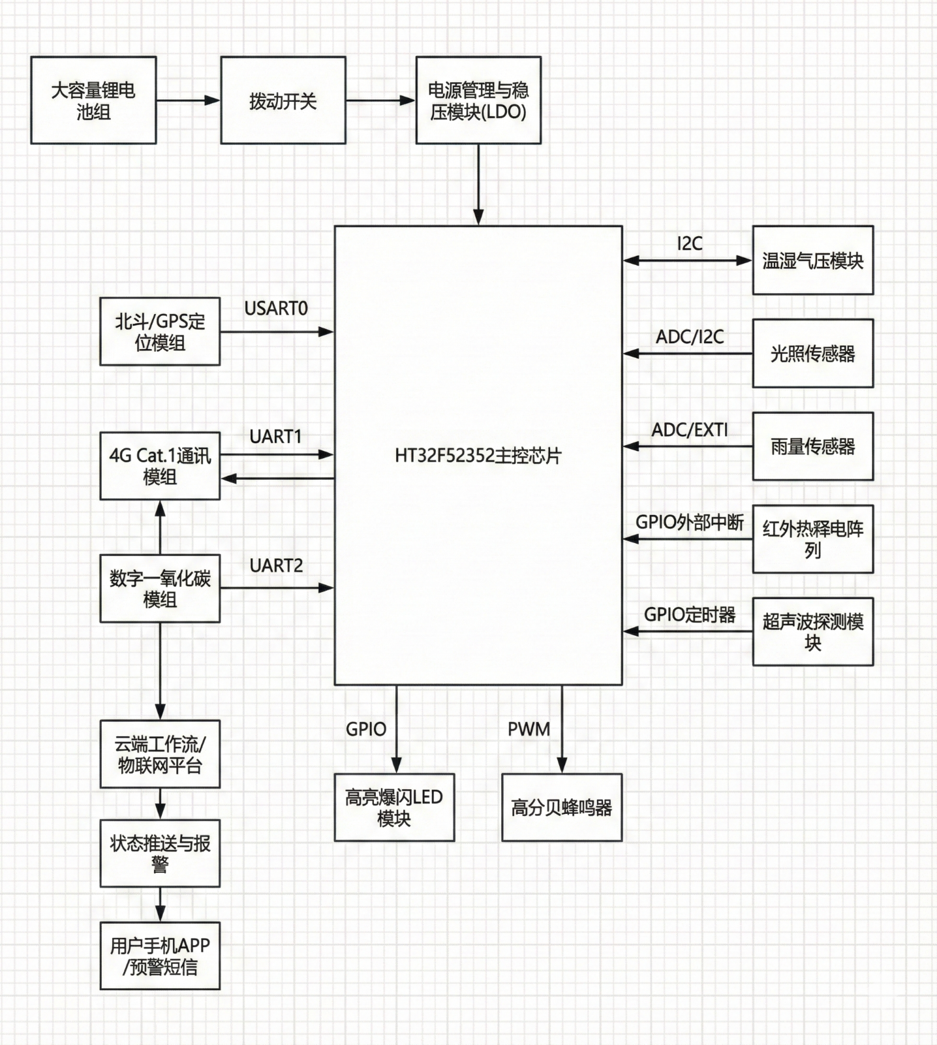
2. 核心工作原理分析
- 冷血与恒温动物交叉防线： HT32 的外部中断（EXTI）引脚连接红外传感器，处于低功耗休眠的主控一旦捕捉到远距离热源移动即被唤醒。同时，MCU 通过定时器（Timer）驱动超声波模块发出脉冲，计算回波时间（Echo）。若红外未报警，但超声波探测到帐篷边缘距离异常突变（如蛇类贴地靠近），系统将综合判断触发防线预警。
- 微气候与气象预警： 顶部的雨量传感器面板通过 ADC 接口向主控实时反馈雨滴密度；同时，I2C 总线轮询 BME280 获取气压与温湿度。当检测到气压短时骤降且雨量突增时，系统提前预警暴雨，提醒用户收纳外部物资。
- 致命气体实时监控： 一氧化碳比空气略轻，极易在帐篷顶部聚集。顶置的高精度数字 CO 模组通过 UART2 不断向 HT32 喂入 PPM 数据，一旦跨越危险阈值（如50ppm），系统将直接拉高 PWM 引脚，触发最大功率声光报警并强制上报。
- “底置-顶置”电源解耦逻辑： 鉴于多传感器与 4G 模组存在瞬间高功耗大电流，重型电池（18650组）置于地面，通过抗拉扯线缆与顶部相连，有效避免了帐篷因顶部过重而垮塌变形，大幅提升了户外恶劣环境下的结构可靠性。
- 远程通讯与状态上报： 利用 4G 模组（Air724）通过 AT 指令与云端服务器进行 MQTT 协议交互。上传环境温湿度曲线、设备电量及报警日志，用户可在手机端简易 APP 上实现数据可视化同步。

3. 软件编程构想与自主开发内容 为确保多传感器并发读取时互不干扰且报警响应具备最高实时性，软件系统计划移植 FreeRTOS 实时操作系统，打破传统的“超级循环(Super-loop)”结构。 系统任务规划如下：
- 危险报警任务 (高优先级)： 阻塞等待 CO 超标或红外中断的信号量（Semaphore），一旦获取，立即接管系统控制权，执行声光报警与短报文发送逻辑。
- 数据采集与滤波任务 (中优先级)： 定时轮询 I2C 和串口传感器，利用卡尔曼滤波思想对环境数据进行平滑处理。
- 云端交互任务 (低优先级)： 维持 4G 模组的心跳连接，定时上报营地状态。

自主开发声明： 本项目并非简单的模块堆砌。参赛团队将完全自主完成：基于合泰 HT32 固件库的底层驱动开发与 FreeRTOS 移植；自主设计包含 MCU 最小系统与所有外设接口的 PCB 硬件电路底板；以及针对户外环境导致的风吹草动误报现象，开发基于多传感器交叉验证的“防误报软件逻辑”。

四、参考文献资料：

[1] Holtek Semiconductor Inc. HT32F52342/HT32F52352 32-Bit Arm® Cortex®-M0+ Microcontroller Datasheet. [2] 孙红敏, 等. 基于多传感器融合的环境监测系统设计[J]. 物联网技术, 2022. [3] Bosch Sensortec. BME280 Combined humidity and pressure sensor datasheet. [4] 郑州炜盛电子. ZE07-CO 一氧化碳传感器模组使用手册. [5] Richard Barry. Mastering the FreeRTOS Real Time Kernel.

